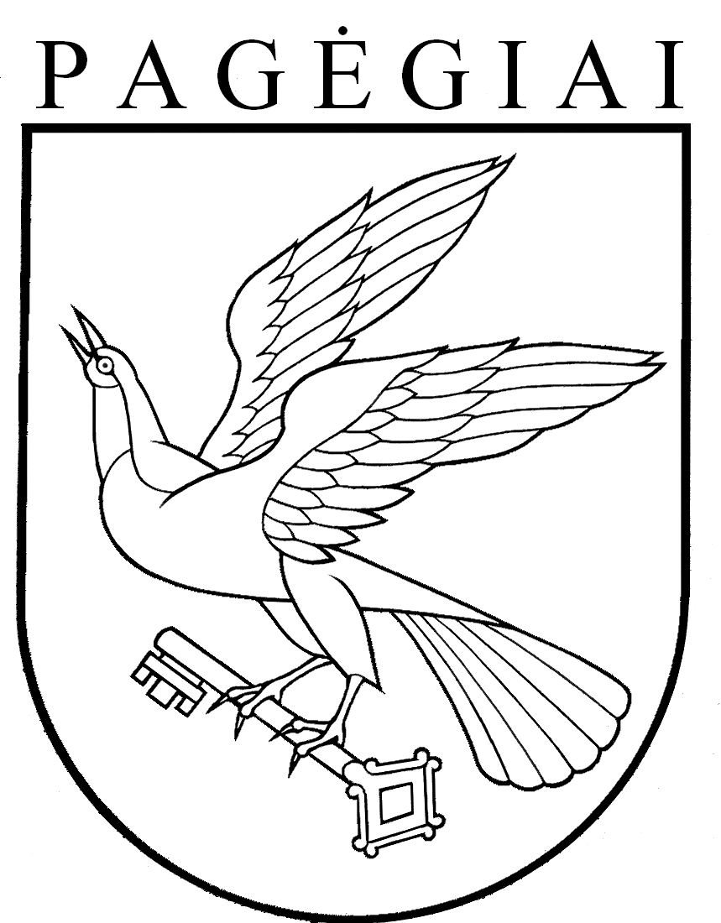

Pagėgių savivaldybės taryba

sprendimas
DĖL LEIDIMO PAGĖGIŲ PRADINĖS MOKYKLOS DIREKTOREI LORETAI CHASIJEVAI DIRBTI PAPILDOMĄ DARBĄ

2017 m. rugpjūčio 31 d. Nr. T-114
Pagėgiai
Vadovaudamasi Lietuvos Respublikos darbo kodekso 35 straipsniu, 114 straipsnio 2 dalimi, Lietuvos Respublikos vietos savivaldos įstatymo 16 straipsnio 4 dalimi, Lietuvos Respublikos Valstybės ir savivaldybių įstaigų darbuotojų darbo apmokėjimo įstatymo 8 straipsnio 1 dalimi ir atsižvelgdama į Loretos Chasijevos, Pagėgių pradinės mokyklos direktorės, 2017 m. rugpjūčio 3 d. prašymą, Pagėgių savivaldybės taryba n u s p r e n d ž i a:
- Leisti nuo 2017 m. rugsėjo 1 d. Loretai Chasijevai, Pagėgių pradinės mokyklos direktorei, iki 2018 m. rugpjūčio 31 d. papildomai dirbti mokytoja Pagėgių pradinėje mokykloje.
- Loretai Chasijevai tarifikuoti:
  - 5 kontaktines valandas per savaitę;
  - už pasiruošimą pamokoms – 1,11 valandos;
  - už mokinių darbų tikrinimą – 0,28 valandos.
- Taikyti Loretai Chasijevai 3,89 pareiginės algos pastoviosios dalies koeficientą už papildomai atliekamą mokytojos darbą.
- Pavesti Pagėgių savivaldybės merui:
  - atlikti darbo sutarties, sudarytos su Loreta Chasijeva, Pagėgių pradinės mokyklos direktore, pakeitimo įrašus;
  - patvirtinti Loretos Chasijevos, Pagėgių pradinės mokyklos direktorės, darbo grafiką.
- Apie sprendimo priėmimą paskelbti Pagėgių savivaldybės interneto svetainėje www.pagegiai.lt.
Šis sprendimas gali būti skundžiamas Lietuvos Respublikos civilinio proceso kodekso ir Lietuvos Respublikos darbo kodekso nustatyta tvarka.

Savivaldybės meras Virginijus Komskis

